Сценарий спортивного праздника

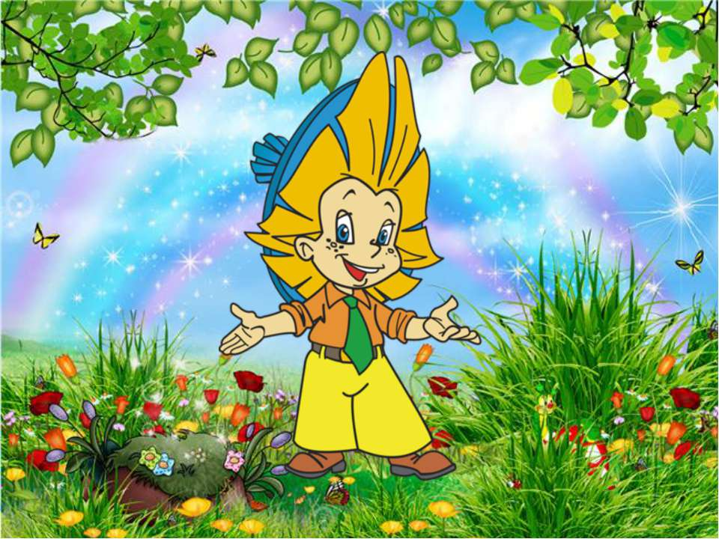

«Как Незнайка в спасатели – пожарные готовился».
Инструктор ФК: Данилина О.В.

МИНУСИНСК

Цель: закрепить представления детей о профессии пожарных – спасателей, правилах пожарной безопасности, закрепить знания детей о средствах тушения пожара
Задачи: развивать выносливость, внимание целеустремлённость.
Воспитывать коллективизм, уважение к труду пожарных.
Оборудование: 3 ведерка, малые мячи, 3 куба, 6 обручей, 24 мягких игрушки, 3 скамейки, муляж огня, 3 стойки, 3 машины на веревках, 3 колокольчика.
Место проведения: физкультурный зал.
Ход праздника.
Знайка: Здравствуйте ребята. Я – Знайка. И сегодня хочу с вами провести конкурс «Юные спасатели-пожарные». Вы станете такими же смелыми, сильными, ловкими как они. Мы с вами закрепим наши знания о пожарной безопасности. Я вижу, все собрались, можно начинать.
Вбегает Незнайка.
Незнайка: Стойте, стойте, братцы! Меня забыли!
Знайка: Ребята, это ведь Незнайка! Здравствуй, Незнайка!
Незнайка: Здравствуйте! Так спешил, так спешил, чуть самого себя по дороге не растерял!
Знайка: Да, ещё бы немного, и ты бы опоздал. Ты же спешил на конкурс «Юные спасатели-пожарные»?
Незнайка: Да я даже и не знаю. Я просто увидел, что ребята собрались, вот и решил, что они опять будут во что-нибудь играть интересное. А играть я люблю!
Ведущая: вообще-то мы будем соревноваться в силе, ловкости и быстроте , в знании пожарной безопасности. Ну и поиграем конечно, тоже. Правда, ребята!
Незнайка: Ну вот, я же говорю, что-то интересное придумали! Я, между прочим, тоже кое-что знаю о вашей этой пожарной опасности. У меня тут подружка появилась – Спичечка. Ох она и выдумщица, столько игр знает!
Ведущая: Так-так-так, спичечка значит? И в какие же игры она тебя научила играть?
Незнайка: Как костры разводить, петарды взрывать, спички поджигать, листики сжигать… Всего и не упомнишь…
Ведущая: А всего и не надо. Это, Незнайка, пожарная опасность называется. И подружка у тебя опасная. Ребята, а разве можно со спичками играть. (ответ детей).
Незнайка: А почему?
Ведущая:
Ты костер не разжигай
И друзьям не позволяй.
Самый малый огонек
От пожара не далек.
Потому ты для игры
Спички в руки не бери.
Коробка спичек пусть мала,
Но много может сделать зла.
От одной лишь малой спички
Все сгорят твои вещички!
Незнайка: Вот оно что, и что мне теперь делать?
Знайка: Оставайся у нас на празднике, многому научишься, а заодно и поиграешь с ребятами!
Незнайка: Я с радостью!
Ведущая: Представляем вашему вниманию наше почтенное жюри.
Ведущая: А теперь представление команд!
И наш первый конкурс – конкурс загадок!
1. шипит и злиться. А воды боится. С языком, а не лает, без зубов, а кусает!
2. дремлют в домике девчонки, бурые шапчонки. (спички)
3. в брезентовой куртке и каске, забыв про кольчужную бронь, решительно и без опаски, бросается рыцарь в огонь. (пожарный)
4. раскалился вдруг электрический утюг. Что должны вы сделать детки… вынуть вилку из …(розетки).
5. выпал на пол уголек, деревянный пол зажег, не смотри, не жди, не стой, а залей его… (водой).
6. висит-молчит, а перевернешь – шипит, и пена летит (огнетушитель).
Ведущая: теперь представим, что в нашу часть поступил вызов. Какой номер телефона пожарной станции? 01.
А что бы собрать всех по тревоге, звоним в колокольчик!
Эстафета «Позвони в колокольчик»
Ведущая: Молодцы! А теперь по машинам!
Эстафета «Пожарные машины».
Ведущая: Вот мы и прибыли к месту пожара, начнем тушить!
Эстафета «Потуши огонь».
Ведущая: А теперь команды отдохнут, а болельщики поиграют.
Игра: «Огонь-костер-искорки». Дети стоят в кругу. По сигналу «огонь» - сжимаются в тесный круг и расходятся обратно, «костёр» - поднимают руки, «искорки» - разбегаются по залу, бег врассыпную.
Ведущая: Становись! Ребята, пришло письмо из леса, кто-то его поджег, написали нам звери, которых нужно спасти.
Эстафета «Спаси зверей из леса».
Ведущая: Хорошо справились с заданием, никого в лесу погибать не оставили.
Но пожарный должен быть всегда в форме, даже если все тихо и мирно. Проведем тренировочную эстафету.
Эстафета «Пожарные на учении».
Ведущая: вот и закончились наши состязания, а пока жюри подсчитывает результаты, ма с вами поиграем, и ты Незнайка присоединяйся.
Игра «Слушай внимательно». Детям необходимо найти правильный ответ и сказать «Это я , это я, это все мои друзья!»
Кто услышав запах гари сообщает о пожаре?
Кто из вас, заметив дым, закричит, «Горим, горим!»
Кто из вас шалит с огнем, утром, вечером и днём?
Кто почуяв газ в квартире, открывает окна, двери?
Кто от маленькой сестрички незаметно прячет спички?
Кто из вас шалит огнем, признавайтесь честно в том?
Кто костров не разжигает, и другим не разрешает?
-Молодцы ребята, хорошо поработали!
-Как ваше настроение?
-Покажите свое настроение.
Знайка: Молодцы, а ты Незнайка, все усвоил?
Незнайка: Да!
Знайка:
Вы запомните ребята, то, что скажем вам сейчас.
Не берите в руки спички, очень, очень просим вас.
Да, огонь бывает добрым, помогает тут и там.
Ужин сделает горячим и тепло подарит нам.
Незнайка:
Но в детских руках, непослушен огонь.
И ты потому крошки-спички не тронь!
Моргнуть не успеешь, как вспыхнет пожар,
С огнем не шути, а то будет – кошмар!

Ведущая: фен, компьютер, газ на кухне,
Телевизор и утюг,
Пусть включает только взрослый –
Наш надежный старший друг!
Ведущая: Жюри оглашает результаты.
Награждение.

Сценарий спортивного праздника

«Как Незнайка в спасатели – пожарные готовился».

эстафеты

команды
конкурс загадок
позвони в колокольчик
пожарные машины
потуши огонь
спаси зверей из леса
пожарные на учении
итог:

